Nombre de la actividad
Modelos supervisados aplicados al dataset de salarios
Empresa: Cervecería Nacional

Profesor | Gladys María Villegas Rugel
Materia | Aprendizaje Automático
Alumnos | José Luis Peñafiel Fernández  Juan Carlos Bajaña Gutiérrez  Niko Dimitri Jiménez Bruno  Schubert Stalin Lombeida Manjarrez
Fecha | 04/05/2026

Resumen Ejecutivo del Proyecto
Este informe presenta el desarrollo de modelos supervisados aplicados al dataset de salarios de la Cervecería Nacional, con el propósito de analizar patrones laborales y salariales mediante técnicas de clasificación y regresión.

El trabajo formula dos problemas supervisados: una tarea de clasificacion binaria para predecir si un empleado registra horas extra (TieneOvertime) y una tarea de regresión para estimar SalarioTotal. El proceso incluye análisis exploratorio, preprocesamiento, entrenamiento de modelos, validación, comparación de métricas, visualización de resultados y conclusiones técnicas

En la tarea de clasificación se buscó predecir si un empleado registra horas extra, mientras que en la tarea de regresión se estimó el salario total a partir de variables laborales, contractuales y salariales.

El caso utiliza un dataset validado por la docente con información salarial y laboral de la Cervecería, correspondiente al periodo 2021-2025. El trabajo formula dos problemas supervisados: una tarea de clasificación binaria para predecir si un empleado registra horas extra (TieneOvertime) y una tarea de regresión para estimar SalarioTotal.

El principal hallazgo en clasificación es que los modelos alcanzan un F1-score alto para la clase mayoritaria, con Decision Tree, Random Forest y SVM en 0.9904.

Sin embargo, el dataset presenta un desbalance importante: 39,767 registros con overtime frente a 777 sin overtime.
Por esta razón, la interpretación no debe basarse solo en accuracy; también deben revisarse recall, F1-score, AUC-ROC, matriz de confusión y el comportamiento sobre la clase minoritaria. En regresión, Random Forest Regressor logra el mejor desempeño, con R2 = 0.9983 y RMSE = 55.11.

Clasificación técnica mediante modelos supervisados
Datos: Cervecería Nacional

Registros | Variables originales | Variables prep. | Período | Objetivo clasificación
40,544 | 14 | 17 derivadas | 2021-2025 | TieneOvertime

1. Descripción del dataset
El dataset Salarios_Cerveceria.csv contiene 40,544 registros y 14 variables originales relacionadas con empleados, departamentos, cargos, componentes salariales, beneficios, oficina, tipo de contrato y anio.
El dominio corresponde a gestion de talento humano y analítica salarial. Desde el punto de vista empresarial, el caso permite explorar patrones de carga laboral, beneficios, componentes salariales y diferencias por cargo o departamento.
Aspecto | Detalle
Registros | 40,544
Variables originales | 14
Departamentos | 8
Cargos | 14
Oficinas | 5
Periodo | 2021-2025
Nulos relevantes | HorasExtra: 777; Beneficios: 1,943; TipoContrato: 5,251; Notas: 40,544

2. Formulación del problema
La actividad se aborda desde dos enfoques supervisados. En clasificación, la variable objetivo es TieneOvertime, construida como 1 cuando HorasExtra es mayor que cero y 0 en caso contrario. En regresión, la variable objetivo es SalarioTotal. Esta doble formulación permite comparar modelos de clasificación y regresión dentro del mismo caso técnico.
El trabajo se planteó desde dos enfoques de aprendizaje supervisado. Para la tarea de clasificación, se utilizó la variable TieneOvertime, construida a partir de HorasExtra, con el objetivo de predecir si un empleado registra o no horas extra.

Para la tarea de regresión, se empleó SalarioTotal como variable objetivo continua, con el fin de estimar el valor total percibido por el empleado.
Esta doble formulación permite comparar el comportamiento de modelos de clasificación y regresión dentro de un mismo contexto empresarial. No obstante, debido a que TieneOvertime se deriva directamente de HorasExtra, se debe controlar el riesgo de fuga de información eliminando variables que revelen directamente la respuesta antes del entrenamiento.
Enfoque | Variable objetivo | Tipo | Pregunta tecnica
Clasificación | TieneOvertime | Binaria | ¿El empleado registra horas extra?
Regresión | SalarioTotal | Continua | ¿Cuál es el salario total estimado?

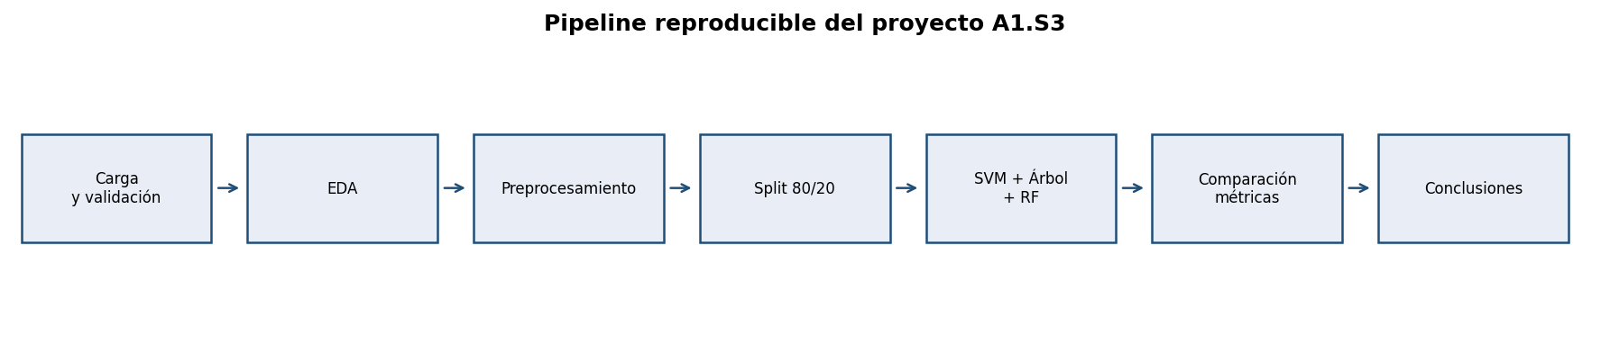
Figura 1. Pipeline del proyecto.

3. Análisis exploratorio de datos (EDA).
El EDA permitió revisar estructura, nulos, distribución de clases y relaciones entre variables numéricas. El hallazgo central para clasificación es el desbalance: 98.1% de los registros pertenecen a la clase Con overtime. Esto explica por que accuracy y F1 de la clase positiva pueden ser altos incluso cuando la clase Sin overtime resulta más difícil de identificar.
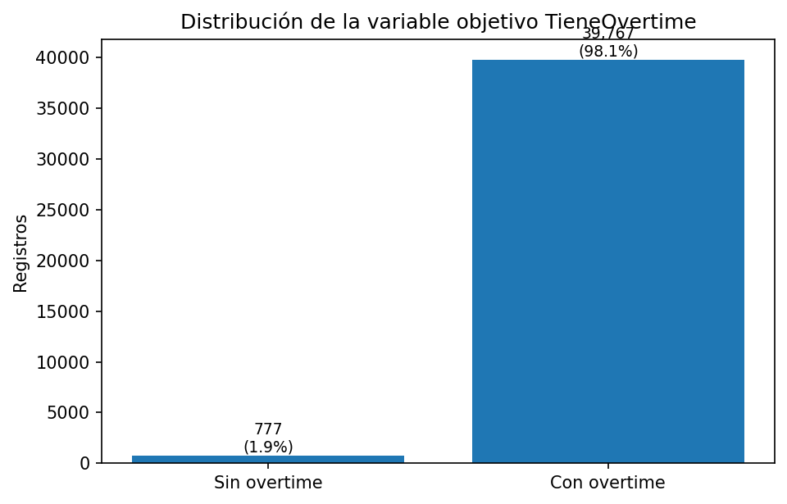
Figura 2. Distribución de la variable objetivo TieneOvertime.

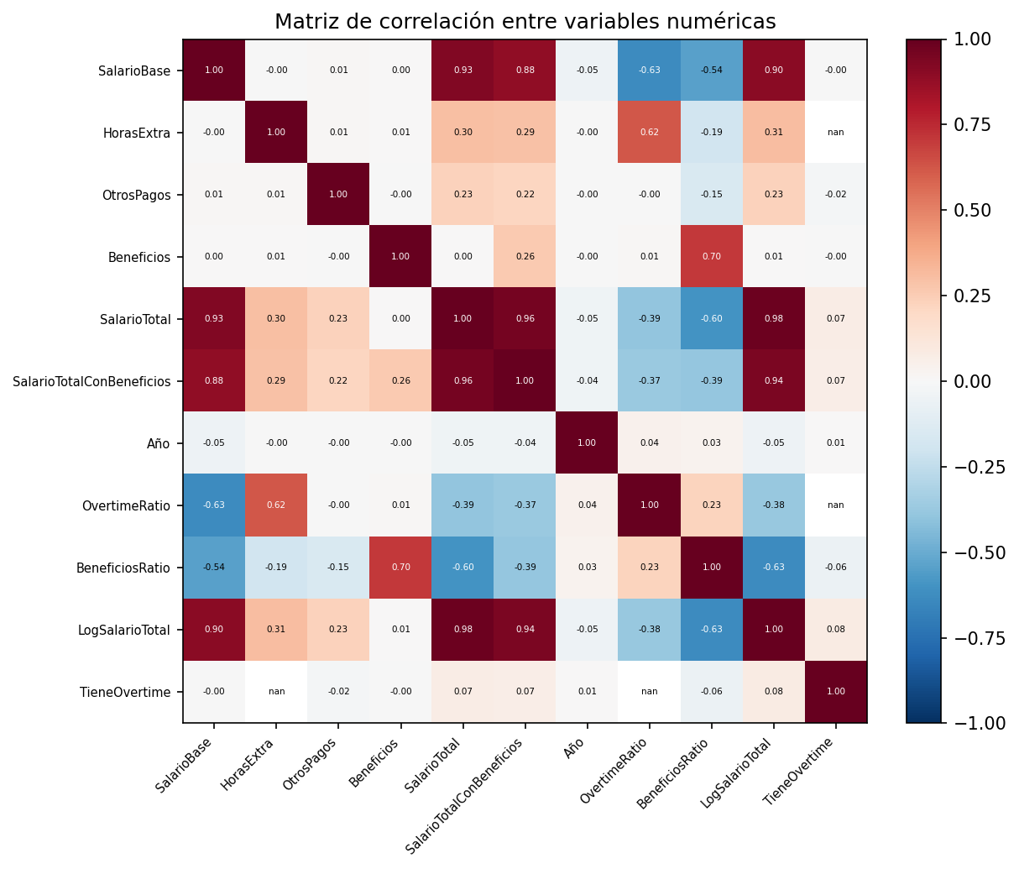
Figura 3. Matriz de correlación entre variables numéricas.

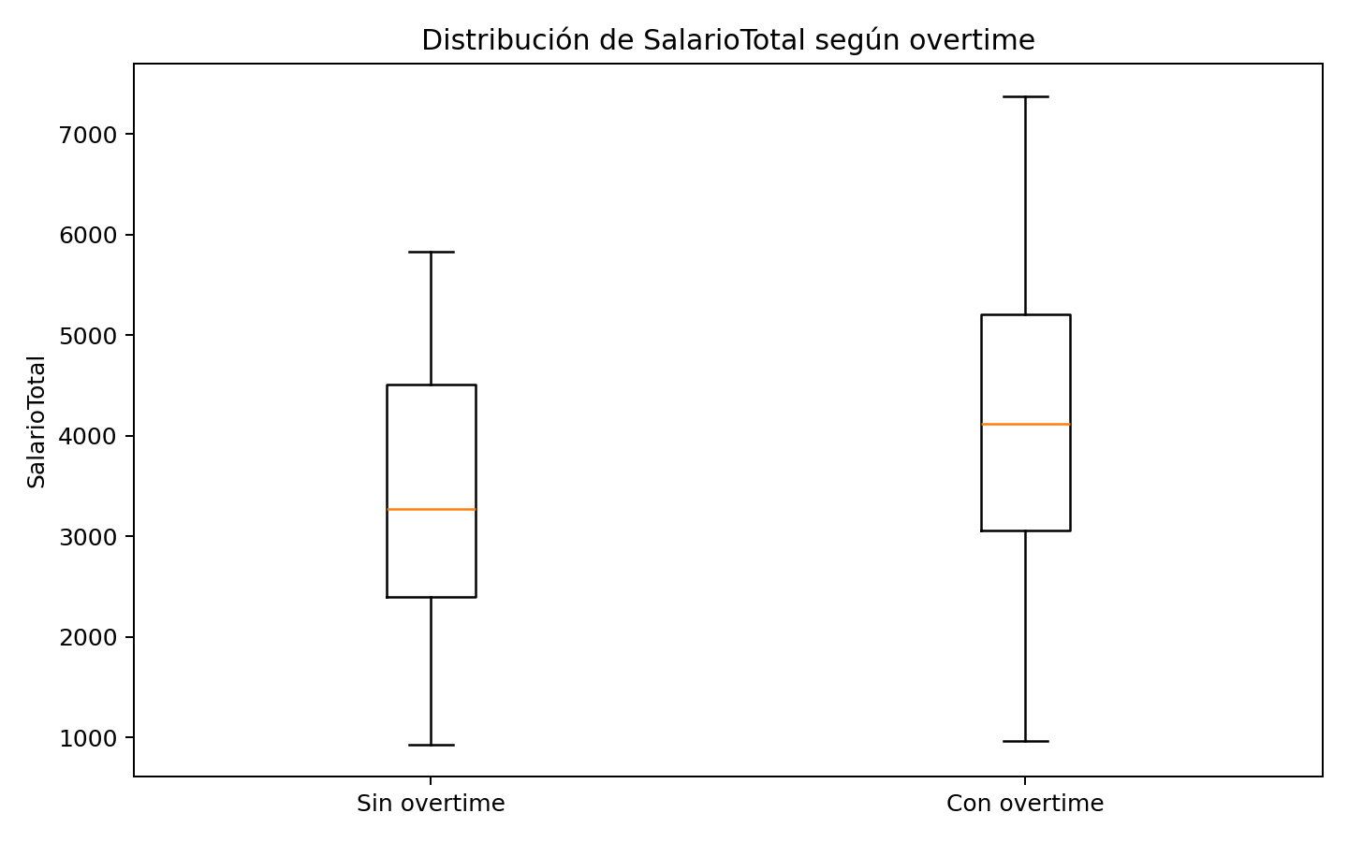
Figura 4. Distribución del salario total según presencia de overtime.

4. Preprocesamiento
El preprocesamiento aplicado en el notebook transforma el dataset crudo en matrices listas para modelado. Incluye conversion de variables numericas almacenadas como texto, imputacion de nulos, eliminacion de columnas no usadas en la version de modelado, tratamiento de valores extremos mediante winsorizacion IQR, creacion de variables derivadas, codificacion de Cargo con LabelEncoder, escalado con StandardScaler y division 80/20 entre entrenamiento y prueba.

Etapa | Aplicacion en notebook | Justificación
Conversion numérica | SalarioBase, HorasExtra, OtrosPagos, Beneficios | Evita errores de tipo y permite cálculos estadísticos.
Imputación | SalarioBase por mediana; Beneficios por mediana agrupada por Año | Reduce perdida de datos y limita el impacto de extremos.
Winsorización IQR | Variables salariales principales | Controla valores extremos sin eliminar masivamente registros.
Variables derivadas | BeneficiosRatio, LogSalarioTotal, TieneOvertime | Captura relaciones proporcionales y no lineales.
Codificación | Cargo_LabelEncoded | Permite usar la variable categórica Cargo en modelos sklearn.
Escalado | StandardScaler | Necesario para SVM y regresión logística, sensibles a la escala.
Split | 80% train, 20% test; estratificado en clasificación | Asegura evaluación fuera de muestra y conserva balance de clases.

Variables usadas en clasificacion: SalarioBase, OtrosPagos, Beneficios, Año, BeneficiosRatio, LogSalarioTotal, Cargo_LabelEncoded.
Variables usadas en regresion: Beneficios, Año, BeneficiosRatio, Cargo_LabelEncoded.

5. Implementación de modelos de clasificación
El notebook incluye Regresión Logística como baseline y Random Forest como modelo robusto adicional. La configuración más importante fue controlar la profundidad del árbol y usar kernel RBF en SVM para capturar relaciones no lineales.

Se implementaron distintos modelos de aprendizaje supervisado tanto para clasificación como para regresión, con el objetivo de comparar su desempeño en el contexto del problema planteado.
Para la tarea de clasificación, se evaluaron los modelos de Regresión Logística, Árbol de Decisión, Random Forest y Support Vector Machine (SVM) con kernel RBF.
Estos modelos permiten analizar tanto enfoques lineales como no lineales, así como diferentes niveles de complejidad e interpretabilidad.
Para la tarea de regresión, se utilizaron Regresión Lineal, Ridge, Decision Tree Regressor y Random Forest Regressor. Estos modelos permiten capturar desde relaciones simples hasta patrones más complejos en los datos.
Es importante destacar que, debido a la alta precisión observada en los resultados, se recomienda complementar este enfoque con técnicas de validación cruzada (cross-validation) en futuras iteraciones, con el fin de garantizar la robustez y generalización de los modelos en datos no vistos.

Modelo | Configuración | Fortaleza | Observación técnica
Logistic Regression | max_iter=1000 | Baseline interpretable | Sirve como punto de comparación lineal.
Decision Tree | max_depth=6, min_samples_leaf=50 | Interpretabilidad y reglas visuales | Controla sobreajuste frente al árbol sin poda.
Random Forest | 100-200 árboles, max_depth=10 | Robustez y menor varianza | Permite importancia de variables.
SVM | kernel=rbf, C=1.0, gamma=scale, muestra 20% | Frontera no lineal y mayor AUC | Requiere escalado y es costoso en datasets grandes.

6. Control de sobreajuste del árbol de decisión.
El notebook compara un árbol sin poda con un árbol limitado a max_depth=6.
El árbol sin límite alcanza accuracy train = 1.0000 y test = 0.9940, mientras que el árbol podado alcanza train = 0.9808 y test = 0.9809.
El gap casi nulo del árbol podado indica menor riesgo de sobreajuste, aunque se debe considerar que la clase dominante facilita métricas globales elevadas.

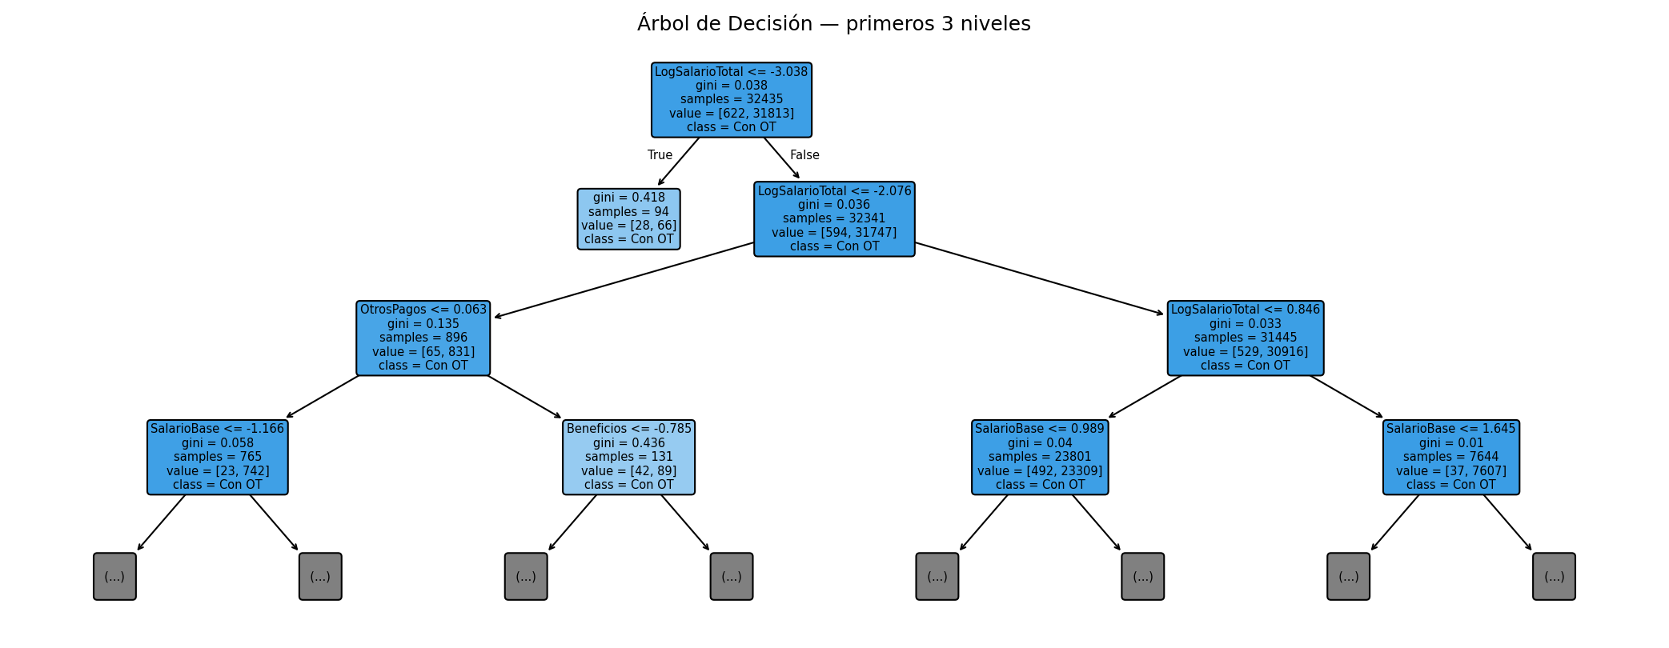
Figura 5. Visualización parcial del Árbol de Decisión podado.

7. Comparación experimental de clasificación.
La tabla siguiente reproduce las metricas consolidadas del notebook para el conjunto de prueba. Se reportan accuracy, precision, recall, F1-score y AUC-ROC.

Tabla 1. Métricas de clasificación reportadas en el notebook
Modelo | Accuracy | Precision | Recall | F1-Score | AUC-ROC
Logistic Regression | 0.9805 | 0.9817 | 0.9987 | 0.9902 | 0.9451
Decision Tree (d=6) | 0.9809 | 0.9809 | 1.0000 | 0.9904 | 0.7952
Random Forest | 0.9809 | 0.9809 | 1.0000 | 0.9904 | 0.9629
SVM (rbf, 20%) | 0.9809 | 0.9809 | 1.0000 | 0.9904 | 0.9924

El mejor F1-score reportado corresponde a Decision Tree (d=6), empatado numéricamente con Random Forest y SVM en 0.9904, mientras que SVM obtiene el mayor AUC-ROC con 0.9924. La lectura técnica debe considerar que F1-score se calcula sobre la clase positiva Con overtime, que es la clase mayoritaria.
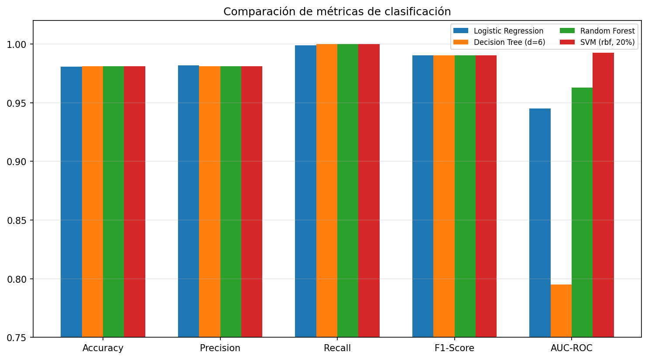
Figura 6. Comparación de métricas de clasificación

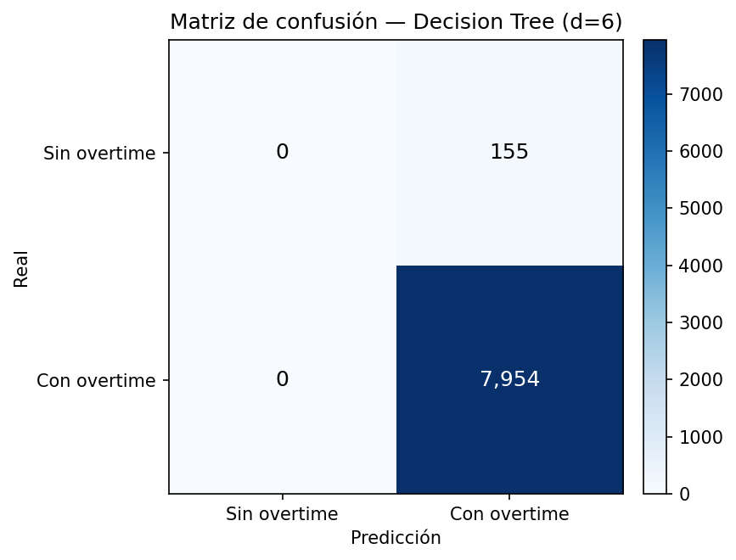
Figura 7. Matriz de confusión del modelo Decisión Tree (d=6).

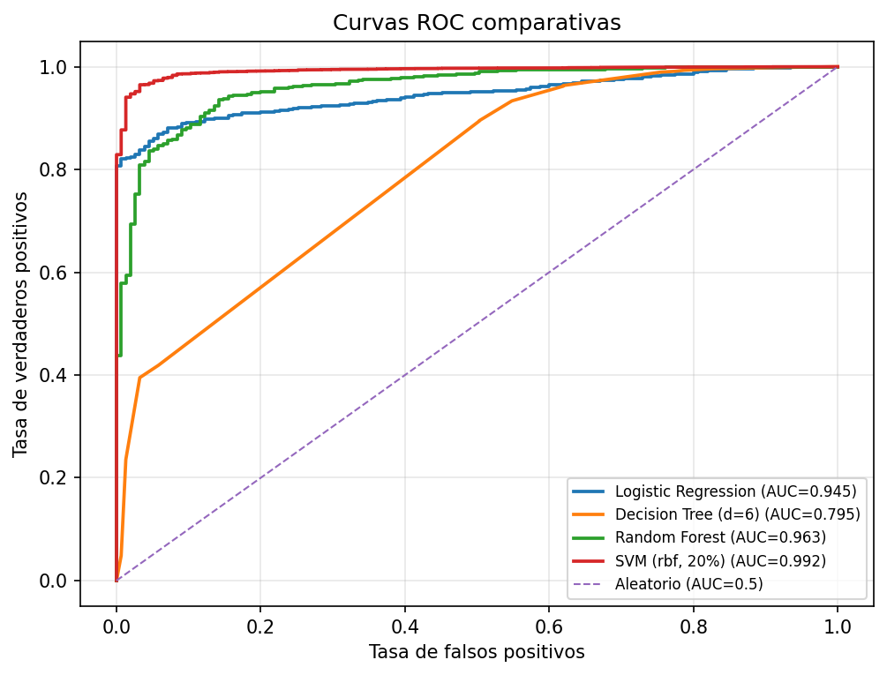
Figura 8. Curvas ROC comparativas de los modelos de clasificación

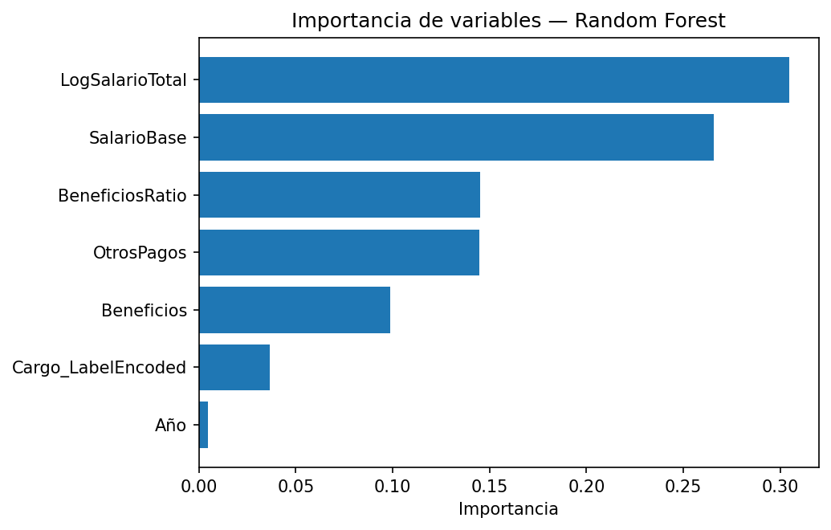
Figura 9. Importancia de variables calculada con Random Forest

8. Comparación de modelos de regresión
El notebook agrega validación cruzada estratificada de 5 folds con F1-score para estimar de forma más robusta el desempeño. También incorpora GridSearchCV para Random Forest, usando F1 como métrica de búsqueda y evitando evaluar hiperparametros sobre el test set.
Modelo | Media F1 | Std F1 | Min | Max
Logistic Regression | 0.9900 | 0.0005 | 0.9894 | 0.9908
Decision Tree (d=6) | 0.9903 | 0.0000 | 0.9903 | 0.9904
Random Forest | 0.9913 | 0.0003 | 0.9910 | 0.9917

En validación cruzada, Random Forest alcanza la mayor media F1 (0.9913) con desviación estándar baja (0.0003), lo que sugiere estabilidad entre particiones. El ajuste de hiperparametros del notebook selecciona n_estimators=200, max_depth=None y min_samples_leaf=10, con F1 medio de validación cruzada igual a 0.9903.
En test, el mejor Random Forest ajustado obtiene F1 = 0.9905 y AUC-ROC = 0.9855

9. Comparación de modelos de regresión

La tarea de regresión estima SalarioTotal a partir de Beneficios, Año, BeneficiosRatio y Cargo_LabelEncoded. El notebook excluye SalarioBase, HorasExtra y OtrosPagos del modelo de regresión para evitar una predicción trivial, ya que SalarioTotal se compone directamente de esos valores.

Tabla 2. Métricas de regresión reportadas en el notebook
Modelo | MAE | RMSE | R²
Regresión Lineal | 551.15 | 723.78 | 0.7028
Ridge (alpha=10) | 551.25 | 723.75 | 0.7028
Decision Tree Regressor (d=8) | 196.05 | 306.05 | 0.9469
Random Forest Regressor | 31.50 | 55.11 | 0.9983

Random Forest Regressor obtiene el mejor desempeño general: MAE = 31.50, RMSE = 55.11 y R2 = 0.9983. Esto indica que el ensamble captura relaciones no lineales y estructura salarial con mayor precisión que los modelos lineales y que el árbol individual.

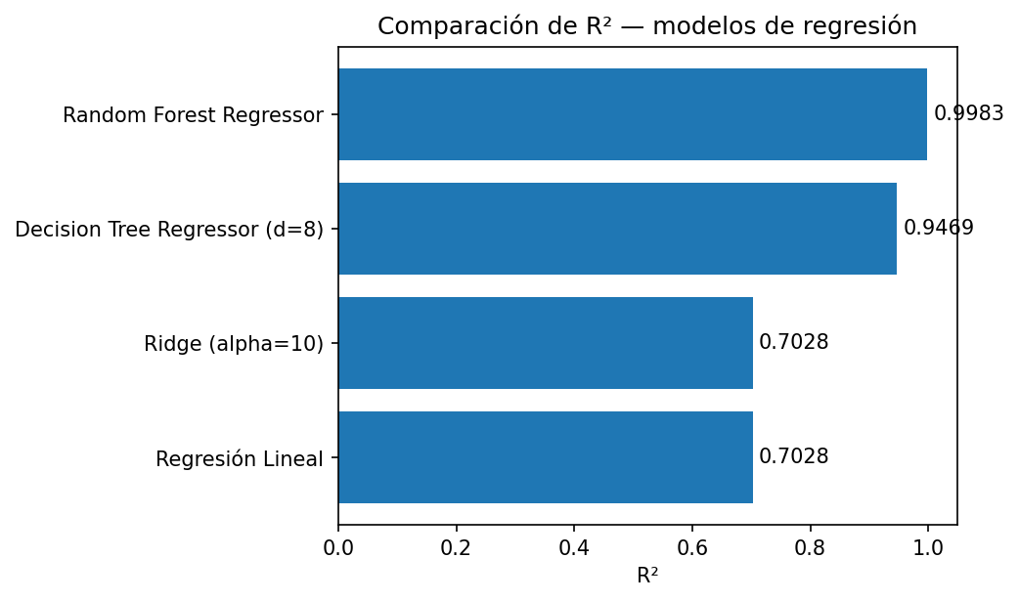
Figura 10. Comparación de R² por modelo de regresión

10. Reflexión técnica y conclusiones

- El mejor F1-Score en clasificación fue alcanzado por el Árbol de Decisión con profundidad controlada, lo que evidencia un buen equilibrio entre desempeño e interpretabilidad. Sin embargo, dado el alto rendimiento general de todos los modelos, es importante considerar que este resultado puede estar influenciado por la estructura del dataset o por la presencia de variables altamente correlacionadas con la variable objetivo.
- SVM con kernel RBF obtuvo el mejor AUC-ROC (0.9924), lo que demuestra una alta capacidad discriminativa al evaluar distintos umbrales de decisión. Este resultado sugiere que el modelo logra separar adecuadamente las clases incluso en escenarios donde el desbalance puede afectar otras métricas. Su limitación es el costo computacional, por lo cual fue entrenado con una muestra del 20% del set de entrenamiento.
- El desbalance de clases es el principal condicionante de interpretación. Debido a que la clase Con overtime representa 98.1% de los datos, accuracy y F1 de la clase positiva pueden ser altos, aunque la clase Sin overtime siga siendo difícil.
- El Árbol de Decisión podado fue aplicado con un criterio de interpretabilidad de max_depth=6 y min_samples_leaf=50 reduciendo el riesgo de sobreajuste y permitiendo visualizar reglas comprensibles.
- En la tarea de regresión, Random Forest Regressor obtuvo el mejor desempeño general, alcanzando el mayor R² y el menor RMSE. Esto indica que los modelos basados en ensambles logran capturar de manera más efectiva las relaciones no lineales presentes en los datos salariales
- Para uso empresarial, estos modelos pueden apoyar la identificación de cargas operativas, planificación de personal y seguimiento de componentes salariales, siempre que se complementen con validación operacional y criterios de recursos humanos.

Referencias
- Cervecería Nacional. (s. f.). Salarios_Cervecería [Base de datos interna no publicada].
- Scikit-learn developers. (s. f.). scikit-learn: Machine Learning in Python. Documentación oficial.
- Pandas development team. (s. f.). pandas documentation.
- Matplotlib development team. (s. f.). Matplotlib documentation.

